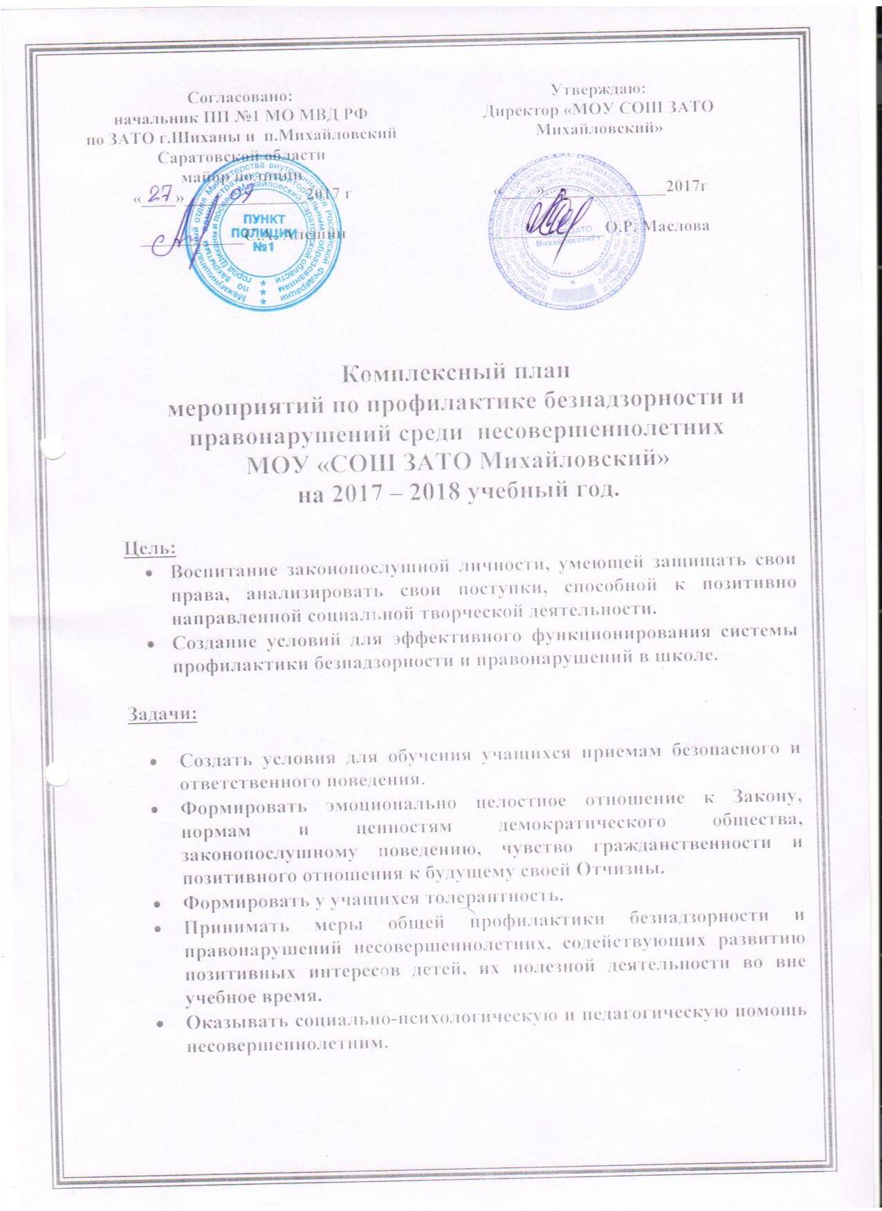

№ | Мероприятия | Сроки | Ответственные
I | Общая профилактика
 | Совместно с классными руководителями выявление детей "группы риска", детей с девиантным поведением, детей из неблагополучных и малообеспеченных семей. | В течение учебного года |  |  | Социальный педагог  Латовина Т.В., классные руководители.
 | Составление и корректировка социальных паспортов классов и школы | В течение учебного года |  |  | Социальный педагог Латовина Т.В.  классные руководители
 | Вовлечение учащихся в кружки и секции. Организация банка данных о занятости учащихся во внеурочное время. | В течение учебного года |  |  | Социальный педагог  Латовина Т.В.,  классные руководители.
 | Обеспечение изучения законодательных и нормативных документов по вопросам профилактики правонарушений. | Постоянно |  |  | Социальный педагог  Латовина Т.В.,  классные руководители.
 | Ведение баз данных учащихся из семей, находящихся в социально опасном положении, обучающихся, стоящих на учётах различных уровней (КДН и ЗП, ПДН внутришкольном) | В течение года |  |  | Социальный педагог Латовина Т.В.
 | Систематически проводить индивидуальные профилактические беседы с подростками. | Раз в месяц и по необходимости |  |  | Социальный педагог  Латовина Т.В.,  классные руководители.
II | Организационно – методические мероприятия
 | Проводить Совет по профилактике асоциального поведения учащихся МОУ «СОШ ЗАТО Михайловский». | Один раз в месяц и по необходимости |  | Заместитель директора по ВР Абрашкина Е.А.,  социальный педагог,  уполномоченный по защите прав участников образовательного процесса,  классные руководители.
 | Контролировать посещение детьми школы для выявления пропусков занятий без уважительной причины. | Ежедневно | Социальный педагог  Латовина Т.В.,  классные руководители.
 | Проводить обследование жилищно-бытовых условий семей «группы риска», учащихся стоящих на различных видах учета | В течение года | Социальный педагог  Латовина Т.В.,  уполномоченный по защите прав участников образовательного процесса,  классные руководители
 | Разрабатывать предварительные карты летней занятости на несовершеннолетних, состоящих на учете в КДН и ЗП и детей, проживающих в семьях, находящихся в социально-опасном положении. | До 14 мая | Администрация МОУ «СОШ ЗАТО Михайловский»,  КДН и ЗП.
 | Спланировать и организовать работу по оздоровлению и отдыху детей и подростков в дни летних школьных каникул. | Март - май | Администрация МОУ «СОШ ЗАТО Михайловский», классные руководители.
 | Проводить рейд: «Подросток» с целью посещения семей трудных детей и проверки режима дня. | 1 раз в четверть | Социальный педагог  Латовина Т.В.,  классные руководители.
 | Организация и проведение консультации для родителей из семей с трудными детьми. | Раз в четверть | Социальный педагог  Латовина Т.В.,  классные руководители.
 | Оказывать методическую и консультативную помощь при работе с трудными подростками. | По мере необходимости | Социальный педагог  Латовина Т.В.
 | Участие в работе МО классных руководителей. | По мере необходимости | Социальный педагог  Латовина Т.В..
III | Проводить мероприятия по профилактике: правонарушений для учащихся 5 - 11 классов с привлечением работников ПП №1 МО МВД РФ по ЗАТО г.Шиханы и п.Михайловский Саратовской области:
1 | Лекция «Общие условия уголовной ответственности. Возраст, с которого наступает уголовная ответственность. Соучастие в преступных группах, сокрытие преступления». | сентябрь | Инспектор ПДН  Зажигина О. С.
 | Лекция «Предупреждение, противодействие экстремизму в подростковой среде. (ст.282.1,282.2, 213,214,244,280,282 УК РФ)» | октябрь | Инспектор ПДН  Зажигина О. С.
2 | Лекция «Понятие правонарушения и преступления. Ответственность за преступления совершенных в отношении несовершеннолетних» | ноябрь | УУП  Бычков С. Ю.
3 | Лекция «Наши права и обязанности. Особенности административной и уголовной ответственности несовершеннолетних и наказания несовершеннолетних. Время пребывания на улице в вечернее время.» | декабрь | Инспектор ПДН  Зажигина О. С.
4 | Лекция «Появление в состоянии опьянения несовершеннолетних, а равно распития ими пива и напитков, изготавливаемых на его основе, алкогольной и спиртосодержащей продукции в общественных местах. Ответственность». | январь | Инспектор ПДН  Зажигина О. С.
5 | Лекция «Соблюдение правил дорожного движения и совершение правонарушений на транспорте. Ответственность» | февраль | УУП  Бычков С.Ю.
6 | Лекция «Терроризм, вовлечение в совершение преступлений террористического характера, заведомо ложное сообщение об акте терроризма». | март | Инспектор ПДН  Зажигина О. С.
7 | Лекция «Потребление наркотических средств или психотропных веществ без назначения врача. Ответственность. Наркотики угроза жизни» | апрель | ОУР  Филоненко А.В.
8 | Лекция «Административная ответственность несовершеннолетнего. Материальная ответственность подростка. Ответственность за прием ПАВ» | май | Инспектор ПДН  Зажигина О. С.
III | Просветительская работа
 | Организовать работу по созданию правовых уголков, пополнение их вновь вышедшими законодательными и правовыми актами. | В течение года. |  | Администрация МОУ «СОШ ЗАТО Михайловский», классные руководители.
 | Организация просветительской работы через средства массовой информации. | В течение года. | Классные руководители.
 | Проведение цикла тематических книжных выставок по формированию духовной и нравственной культуры. | В течение года. | Учитель - библиотекарь  Бороденко О.Г.
 | Родительское собрание «Дети летать не умеют!» | Сентябрь 2017 | Классный руководитель
 | День памяти о россиянах, исполнявших служебный долг за пределами Отечества.  Уроки Мужества «15 февраля – День памяти воинов-интернационалистов» с приглашением воинов – интернационалистов  -«Солдат войны не выбирает!»  -«Эта горькая правда войны…» 5-7,  9-11 классы | Февраль 2018г. | Классные руководители
 | День солидарности в борьбе с терроризмом 1-11 класс | 03.09.2017 | Зам. директора по ВР, клас. рук.,
 | Единый час духовности «Голубь мира» 1-11 класс | 21.09.2017 | Кл.руководители
 | День народного единства 1-11 класс | Ноябрь 2017г. | Классные руководители
 | День терпимости (толерантности) 1-11 класс | 16.11.2017г. | Классные руководители
 | Урок патриотизма, посвященного Дню народного единства 1-11 класс | Ноябрь 2017г. | Классные руководители
 | Классные часы «Главный закон государства. Что я знаю о Конституции 5-11 класс | 12.12.2017г. | Классные руководители
 | Смотр песни и строя, в честь дня Защитника Отечества «Служу России» 6-10 класс | Февраль  2018г. | Зам. директора по ВР, преподаватель ОБЖ, клас. рук..
 | Трудовые десанты по уборке поселка и территории школы. 2-10 класс | Сентябрь – октябрь,  2017г. | Зам. директора по ВР, классные руководители.
 | Разработка и защита социальных проектов «Куда пойти учиться». 9-11 класс | Октябрь  2017г. | Соц.педагог, психолог
 | Экскурсия для старшеклассников в центр занятости населения. 9-11 класс | Ноябрь  2017г. | Классные руководители.
 | Конкурс инсценировок «Мастер своего дела». 1-4 класс | Декабрь  2017г. | Клас. руководители.
 | Конкурс мультимедиа презентаций «Профессия моих родителей». 5-6 класс | Январь  2018г. | Соц.педагог классные руководители.
 | Экскурсия в автошколу 7-11 класс | Февраль  2018г. | Классные руководители.
 | Трудовые десанты по уборке поселка и территории школы. | Март - май  2018г. | Зам. директора по ВР, классные руководители.
 | Всероссийский урок безопасности школьников в сети Интернет. 1-11 класс | 30.10.2017 | Зам. директора по ВР, классные руководители.
 | День профилактики правонарушений. | Ежемесячно (последняя пятница). | Зам. директора по ВР, психолог, соц. педагоги.
 | Встреча с инспектором ПДН «Пиротехника и последствия шалости с пиротехникой». 6-10 класс | Декабрь  2017г. | Соц. педагоги, клас. рук..
 | Открытые классные часы «Мои права и обязанности». 5-11 класс | Январь 2018г. | Зам. директора по ВР, классные руководители.
 | Тренинговые занятия в среднем звене «Час общения». 5-8 класс | Март  2018г. | Психолог, соц. педагог.
 | Тренинговые занятия в старшем звене «Час общения». 9-11 класс | Апрель  2018г. | Психолог, соц. педагог.
 | Классные часы по технике безопасности. | В течение всего года | Классные руководители.
 | Инструктаж по ТБ «Дорога в школу и домой. ПДД» | Сентябрь 2017г. | Классные руководители
 | Инструктаж по ТБ «Травмы и раны. Предупреждение детского травматизма» 1-11 класс | Октябрь 2017г. | Классные руководители.
 | «Интернет-друг или враг?» 1-4, 5-8 классы | Ноябрь 2017г. | Зам. директора по ВР, классные руководители, соц. педагог.
 | Викторина «Знаем ли мы ПДД» 1-6 класс | Апрель 2018г. | Клас. рук.
 | Беседа с инспектором ГИБДД по правилам дорожного движения для пешеходов. | Май  2018г. | Зам. директора по ВР, классные руководители
 | Смотр – конкурс «Безопасное колесо» 1-5 класс | Май  2018г | Клас. рук., руководитель кружка ЮИД
 | Тематический классный час, направленный на профилактику безопасного поведения детей на улично-дорожной сети с участием родителей и представителей ГИБДД 1-11 класс | 1 раз в четверть | Классные руководители

